ПРОЕКТ

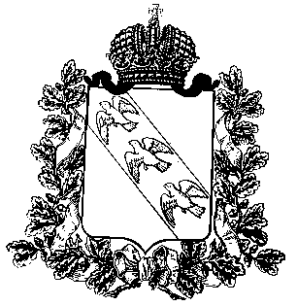

**КОМИТЕТ АРХИТЕКТУРЫ И ГРАДОСТРОИТЕЛЬСТВА**

**КУРСКОЙ ОБЛАСТИ**

**П Р И К А З**

«____» января 2024 года № _____

г. Курск

**Об утверждении Административного регламента**

**комитета архитектуры и градостроительства Курской области**

**по предоставлению государственной услуги   
«Выдача разрешений на строительство при осуществлении строительства, реконструкции объектов капитального строительства, расположенных на территориях двух и более муниципальных образований (муниципальных районов, городских округов), поселений, двух и более поселений в границах**

**муниципального района Курской области»**

В соответствии Градостроительным кодексом Российской Федерации, Законом Курской области от 7декабря 2021 года № 109-ЗКО «О перераспределении отдельных полномочий между органами местного самоуправления поселений, муниципальных районов Курской области и органами государственной власти Курской области в области градостроительной деятельности», постановлением Администрации Курской области от 19.04.2022 № 441-па «Об утверждении Порядка разработки и утверждения административных регламентов предоставления государственных услуг и признании утратившими силу некоторых актов Администрации Курской области», постановлением Губернатора Курской области от 21.08.2017 № 250-пг «Об утверждении Положения о комитете архитектуры и градостроительства Курской области» ПРИКАЗЫВАЮ:

1. Утвердить прилагаемый Административный [регламент](https://login.consultant.ru/link/?rnd=4F76CFA3B754175EE6B7A4131CD947A5&req=doc&base=LAW&n=314549&dst=100017&fld=134&date=22.01.2020) комитета архитектуры и градостроительства Курской области по предоставлению государственной услуги «Выдача разрешений на строительство при осуществлении строительства, реконструкции объектов капитального строительства, расположенных на территориях двух и более муниципальных образований (муниципальных районов, городских округов), поселений, двух и более поселений в границах муниципального района Курской области».
2. Признать утратившими силу приказы комитета архитектуры и градостроительства Курской области:

от 31 мая 2022 года № 76 «Выдача разрешений на строительство объектов при осуществлении строительства, реконструкции объектов капитального строительства, расположенных на территориях поселений, двух и более поселений в границах муниципального района Курской области»;

от 31 октября 2022 года № 182 «О внесении изменений в приказ комитета архитектуры и градостроительства Курской области от 31 мая 2022 года № 76 «Об утверждении административного регламента по предоставлению комитетом архитектуры и градостроительства Курской области государственной услуги «Выдача разрешений на строительство объектов при осуществлении строительства, реконструкции объектов капитального строительства, расположенных на территориях поселений, двух и более поселений в границах муниципального района Курской области».

1. Приказ вступает в силу со дня его официального опубликования.

И.о. председателя комитета,

главного архитектора Курской области Г.А. Концедалова